D:\uni\SAD\project\eskenas\page\static\img\user_manual\menu-report.PNG

در قسمت گزارش گیری ۴ امتخاب در لیست سمت راست صفحه در اختیار شماست. گزارش کلی، درآمدها، هزینه‌ها و زمانی.

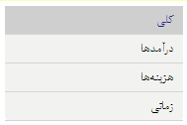

در قسمت گزارش کلی شما با یک نمودار مستطیلی نسبت درآمد به خرج را می‌توانید به طور کلی ببینید و مقایسه نمایید.

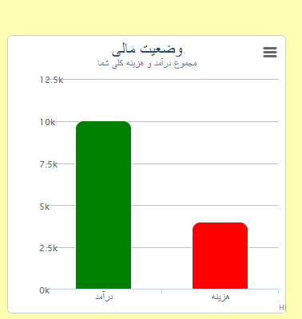

همچنین در جدول سمت راست در دو جدول میانگین مخارج و درآمد ها در ماه حاضر و به طور کلی نمایش داده می‌شود.

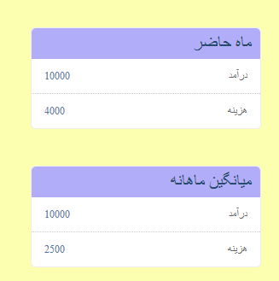

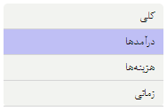

در بخش بعدی شما میتوانید در فرم داده شده در صفحه گزارش درآمد ها حسابهای مورد نظر و بازه زمانی گزارش گیری را تعیین کرده سپس نوع نمودار میله‌ای یا دایره‌ای بودن آنرا مشخص نموده و با فشردن کلید ارسان نمودار خود را دریافت نمایید.D:\uni\SAD\project\eskenas\page\static\img\user_manual\select-time-for-report.PNG

نمونه نمودار

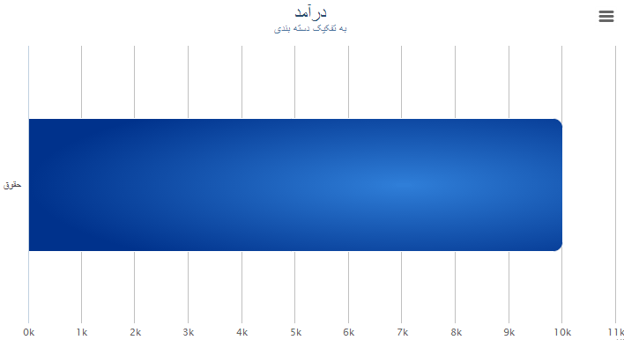

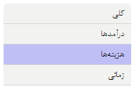

در بخش بعدی یعنی هزینه ها و نمودار زمانی هم همانند درآمد‌ها فرم را پر کرده و نمودار را دریافت می‌نمایید.

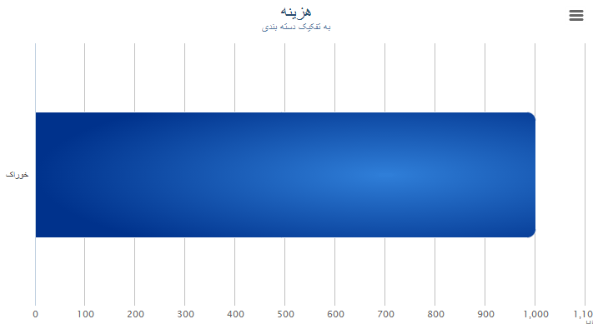

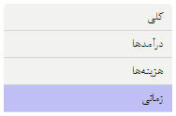

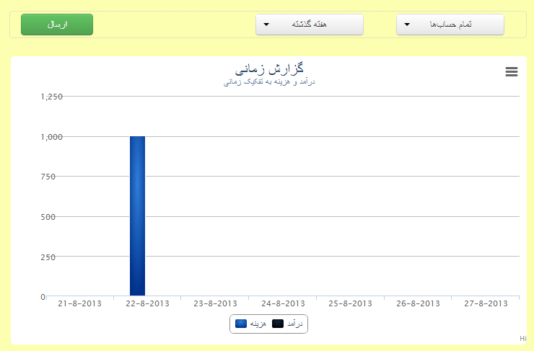

با کلیک بر روی کلید سمت راست گوشه بالای هر نمودار میتواندی آن نمودار را بارگیری نمایید.

D:\uni\SAD\project\eskenas\page\static\img\user_manual\menu-budget.PNG

در صفحه بودجه‌بدی شما می‌توانید برای هر یک از دسته‌های خود سقف مخارجی تعیین کنید. به این ترتیب که شما یک سقف برای هردسته در یک بازه زمانی تعریف می‌کنید و این سیستم وضعیت مخارجی خود را در این بازه نسبت به سقف تعیین شده به صورت نمودار میله‌ای نشان می‌دهد.

لازم به ذکر است این ثفحه در اختیار کاربران طلایی سایت است و برای کاربران معمولی خدمتی در این صفحه ارائه نمی‌شود.

در شکل زیر فرم ایجاد بودجه بندی جدید نشان داده شده است. در این فرم شما مبلغ مورد نظر سقف مخارجی خود و تاریخ شروع و پایان (با کلیک بر روی ورودی تاریخ تقویم در اختیار شماست) برای این سقف مبلغی را تعیین نموده سپس دسته مورد نظر را تعیین نموده و باکلیک بر روی «+بودجه» این بودجه در سیستم وارد می‌شود.

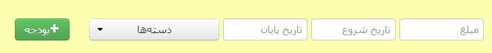

بسته به اینکه چند درصد از سقف تعیین شده را خرج کرده‌باشید این نمودار رنگهای مختلفی میگیرد. برای میزان خرج کمتر از ۲۵ درصد رنگ آبی، برای درصد بین ۲۵ تا ۵۰ رنگ سبز، برای درصد ۵۰ تا ۷۵ رنگ نارنجی و برای درصد بین ۷۵ تا ۱۰۰ رنگ قرمز دارد.

با قرار دادن نشانگر موشواره بر روی هر نمودار میتوانید مجموع مخارج را به صورت tooltip ببینید.

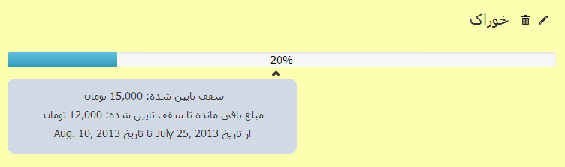

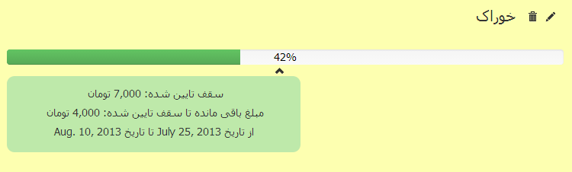

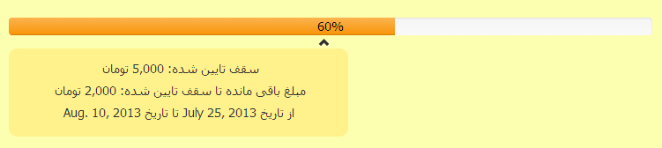

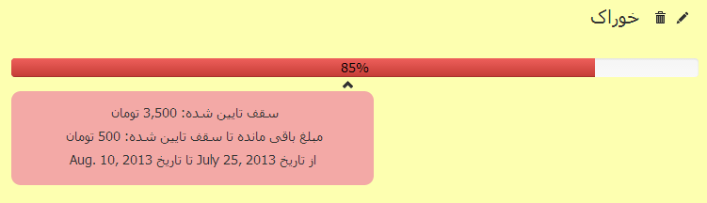

جعبه زیر هر نمودار میزان باقی مانده برای رسیدن به سقف تعیین شده را نشان می‌دهد. همچنین بازه زمانی سقف تعیین شده.

اگر شما بیش از مقدار تعیین شده خرج نمایید در کنار جعبه توضیحات یک علامت خطر به صورت زیر نشان داده می‌شود.

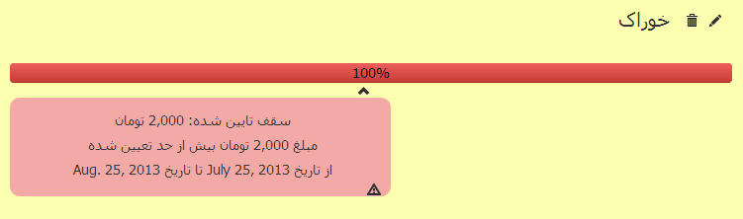

شما با کلیک بر روی علامت سطل آشغال هر کدام از بودجه بندی ها را میتوانید حذف نمایید.

شما با کلیک بر روی نماد مداد می‌توانید بودجه های خود را ویرایش نمایید. این ویرایش شامل مبلغ و تاریخ شروع و پایان است و دسته ثابت است. شکل زیر فرم ویرایش را نشان می‌دهد.



برای تاریخ ها با کلیک بر روی ورودی تاریخ تقویم در اختیار شما قرار میگیرد.

D:\uni\SAD\project\eskenas\page\static\img\user_manual\menu-profile.PNG

در این صفحه شما در لیست سمت راست صفحه ۴ انتخاب دارید. اصلاعات حساب، تاریخچه حساب، تغییر رمز عبور و تمدید یا ارتقای حساب کاربری.

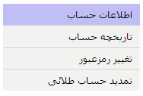

در صفحه اطلاعات حساب اطلاعاتی از قبیل نام، نام خانوادگی، پست الکترونیکی، نوع حساب (طلایی یا معمولی) و اعتبار حساب طلایی شما آمده است. موارد نام، نام خانوادگی، و پست الکترونیک با کلیک بر روی نماد مداد قابل ویرایش است.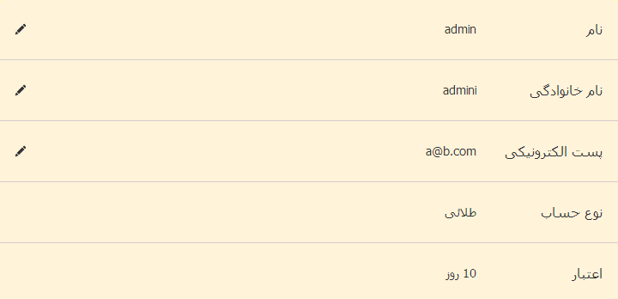

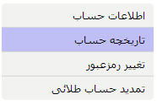

در صفحه تاریخچه حساب اطلاعاتی از قبیل زمان ثبت نام و زمان تمدید حساب طلایی و ارتقا به حساب طلایی برای شما نمایش داده می‌شود.

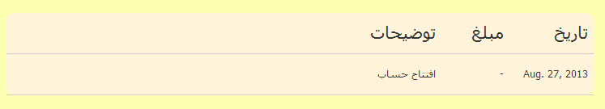

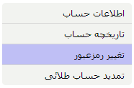

در بخش سوم شما می‌توانید رمز عبور خود را تغییر دهید. به این ترتیب که رمز قبلی را وارد کرده و رمز جدید را دوبار وارد مینمایید تا رمز تغییر نماید.

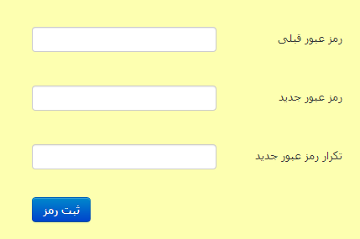

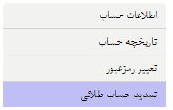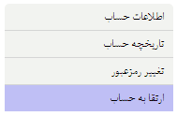

برای بخش چهارم بسته به اینکه شما کاربر طلایی یا معمولی باشید دو گزینه متفاوت در اختیار شماست. برای کاربران معمولی گزینه چهارم ارتقا به حساب طلایی است که در آن مطابق شکل زیر سه گزینه در اختیار کاربر قرار میگیرد تا با پرداخت از طریق بانک حساب طلایی به دست آورد.

برای دوماه ۱۰ هزارتومان، برای ۵ ماهه ۲۰ هزار تومان و برای یک ساله ۴۰ هزار تومان باید پرداخت کنید.

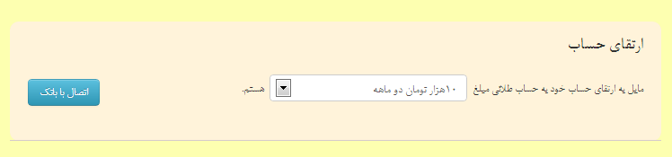

اما برای کاربران طلایی گزینه چهارم انتخابی تمدید حساب است که با وارد شدن به آن میتوانند حساب طلایی خود را تمدید نمایند. مبالغ در این قسمت همانند مبالغ در ارتقا به حساب طلایی است.

